JORNADES DEL MEDI AMBIENT
1r ESO

ÍNDEX
Pàg.
- Activitat de castellà ………………………………………………….. 3
- Activitat d’anglès ………………………………………………………. 6
- Pel·lícula “Tierra” ………………………………………………………. 7
- Activitat: segur que és més barat? ………………………….. 9
- Activitat: la demanda insostenible …………………………… 13
- Taller: portallapis …………………………………………………….. 16
- Taller: punt de llibre ………………………………………………… 19
- Taller: porta espelmes …………………………………………….. 22
- Activitat: en quines condicions es produeixen més incendis a Catalunya …………………………………………………………………… 24

ACTIVIDADES DE LENGUA CASTELLANA

- Lee el siguiente texto del periódico digital El mundo.es perteneciente al 22 de mayo de 2012 y contesta a las siguientes preguntas:

Fusión. Ése es el concepto que da forma a la nueva equipación titular del Barça. Una única franja grana en la camiseta se difumina hasta fundirse en cierta manera con un azul mucho más oscuro que el que ha venido luciendo el conjunto barcelonista en los últimos tiempos. Un poco, como los tonos de antaño. El pasado, en cierta manera, retomando el concepto inicial, se fusiona con el futuro, con una línea innovadora que, a buen seguro, no causará indiferencia.

El presidente del club azulgrana, Sandro Rosell, es perfectamente consciente de ello. "Al principio, la camiseta gusta más o menos, pero al final nos acabará gustando a todos. A mí, me gusta muchísimo. Es una sorpresa más de Nike, que cada año no deja de sorprendernos con sus diseños", apuntó el máximo dirigente barcelonista. "Para mí, ésta es la mejor camiseta de los últimos 15 años. Y la del año que viene, será la mejor de los últimos 16", agregó Rosell, en referencia al periodo de tiempo que llevan colaborando la multinacional norteamericana y el Barça. Un acuerdo que él mismo se encargó de perfilar con el entonces presidente, Josep Lluís Núñez, cuando Rosell trabajaba para la firma deportiva.

Las perspectivas para el novedoso uniforme son excelentes. No en vano, según reveló Rosell, la camiseta azulgrana será otra vez la más vendida de la historia del deporte, desbancando el hito conseguido por el propio club el año pasado. Así lo indican las previsiones y los pedidos recibidos por su patrocinador deportivo. Según indicó el máximo dirigente azulgrana, la segunda más vendida pertenece "a un club inglés", del que no quiso precisar el nombre, y después, el resto.

Tampoco será novedad el método de fabricación de las mismas, con un fuerte componente ecologista. En total, para fabricar cada equipación (conjunto de camiseta y pantalón) se usa el plástico reciclado de 30 botellas. Según el presidente de Nike Ibérica, Marcos Garzo, ya se lleva "más de un millón" de botellas utilizadas en la fabricación.
www.elmundo.es/elmundo/2012/05/22/barcelona

- ¿Cuál es el nuevo concepto de la camiseta blaugrana y por qué?

- ¿Qué opina el presidente del club acerca de la camiseta?

- ¿Cómo se espera que sean las ventas de la camiseta?

- ¿En qué consiste el método de fabricación de las mismas?

- ¿Qué beneficios aporta esta manera de confeccionar las camisetas para el medio ambiente?

- Busca una fotografía en internet del diseño de la nueva camiseta del Barça que se describe en el artículo.

- ¿Cómo te gustaría que fuese la camiseta ecologista del Barça en un futuro? Descríbela en un mínimo de cinco líneas. También puedes dibujarla y colorearla si lo deseas.

_______________________________________________________________________________________________________________________________________________________________________________________________________________________________________________________________________________________________________________________________________________________________________________________________________________________________________________________________________________________________________________ .

- Indica otro método que conozcas para reciclar ropa o invéntate alguno que pudieras aportar.

- Aporta dos ideas más que podrían realizarse desde el mundo del deporte para fomentar el cuidado del medio ambiente.

ENGLISH ACTIVITY ENVIRONMENT WEEK

Watch the video 20 Easy Ways to Help Save the Earth Trailer (you can find it in our Moodle or in http://www.youtube.com/watch?v=jH-CGSo5_ic&feature=related) You must start in the second 15.

- Fill in the gaps with the words you listen. You can use your netbook as a dictionary (you will listen to the translation into Spanish after the English one).

- Write the 5 ways that help to save the Earth in your recycled notebook.

- Translate the sentences into Catalan and write them in your recycled notebook

1st way
Turn off ________ __________ when you are not _______ _____, while ____________ _______ ___________, shampooing the dog, washing ______ ________, and taking shorter showers. _________ ______ the water until you actually _______ ______ for rinsing.

2nd way
Do not waste _________________. Turn off ___________, _______, or any utilities that __________ ___________ ________ ________ when you don’t need them.

3rd way
_____________ waste by choosing reusable ___________ instead of disposables. Plastic takes more than _____ __________ years to ____________________ and break down. So the less ___________ you throw out, the better it will be for the environment.

4th way
Do not drive your __________ for a short distance, but ride your ____________. It will make you feel ______________ and __________________.

5th way
Use rechargeable _________________ instead of disposable ones. It is really ___________________ and highly pollutes the _______________

Proposta didàctica: Terra, la pel·lícula del nostre planeta

1. Temporització (2 h)
- Presentació del documental (5’)
- Veure el DVD (1’40 h)
- Posterior debat i resolució de les qüestions (15’)


2. Objectius
- Comprendre com està afectant el canvi climàtic a les condicions de vida de moltes espècies animals i vegetals.
- Adoptar actituds crítiques fonamentades en el coneixement per analitzar qüestions científiques i tecnològiques relacionades amb el canvi climàtic.
- Valorar la biodiversitat del planeta Terra i prendre consciència de la importància de la seva conservació.
3. Sinopsi del documental
Un viatge del pol Nord al pol Sur com a guió de la pel·lícula de l’anomenat planeta afortunat per haver rebut l’impacte de l’asteroide que va desplaçar l’eix de rotació terrestre i va iniciar el ritme de les estacions. Sense aquesta inclinació no es donarien les condicions perfectes per la vida. Quan l’equip de gravació de Tierra va viatjar per explicar la història del nostre planeta va agafar el Sol com a guia.
El viatge comença al pol Nord, amb 24 hores de foscor durant l’hivern. Aquí és on trobem la primera protagonista del documental: una osa polar que ha passat l’hivern sota la neu. Les avançades tècniques del rodatge capten el moment en que les seves cries s’aventuren per primera vegada sota la llum del dia.
Només començar el viatge aprendrem que el Sol pot ser tan una benedicció com un càstig. El gel polar es fon i l’osa ha de lluitar per sobreviure. Però ella només és la primera protagonista d’un documental on quedareu impressionats de la lluita per la supervivència de moltes altres espècies animals.
Van caldre 5 anys de producció per poder filmar les espectaculars imatges que veurem.

4. Fitxa tècnica
Títol original: Love Earth.
Direcció i guió: Alastair Fothergill i Mark Linfield.
Genere: Documental
Duració: 98 min.
Països: Regne Unit i Alemanya
Any: 2007

5. Preguntes pel debat
a) El narrador del documental comença dient “ És hora de parar per fer balanç del que tenim i del que podem perdre”. A què creus que es refereix amb aquesta frase?
b) Al acabar el documental el narrador diu “ si seguirem convivint amb totes aquestes espècies i volem que els nostres fills puguin veure-ho, ara més que mai, està a les nostres mans”. A què creus que es refereix amb aquesta frase?
c) Escull una de les espècies animals que apareixen al documental i explica quin problema està vivint per assegurar la seva supervivència.
d) Què és el que més t’ha sorprès del documental? I el que més t’ha agradat? I el que t’ha agradat menys?
e) Escriu unes 5 línies justificant per què recomanaries veure aquest documental, o no, a un amic.
6. Recursos didàctics
- Article i curiositats sobre el documental http://www.terra.org/articulos/art01917.html
- Tràiler de la pel·lícula http://www.youtube.com/watch?v=kRvfG6jIt24

Activitat: Segur que és més barat?
(L’impacte del nostre consum en el canvi climàtic)

1. En grups de 4 persones, ompliu la taula següent, tenint en compte la informació del quadre sobre distàncies entre països i emissions:
Peça de roba | A quina botiga l’has comprat? | On s’ha fabricat? | Quin transport creus que s’ha utilitzat perquè la peça de roba arribés a la teva localitat? | Càlcul d’emissions
Pantalons

Samarreta

Sabatilles

2. Després, poseu en comú els resultats obtinguts a cadascun dels grups

DISTÀNCIES ENTRE PAÏSOS D’ORIGEN I BARCELONA
PAÍS | DISTÀNCIA APROXIMADA EN KM | EMISSIONS
PAÍS | DISTÀNCIA APROXIMADA EN KM | Vaixell | Carretera | Avió
Xina | 9.800
Hong Kong | 10.000
Corea del Sud | 9.300
Índia | 7.000
Bangla Desh | 8.100
Taiwan | 10.400
Indonèsia | 11.600
Filipines | 11.000
Tailàndia | 9.600
Vietnam | 9.500
Mèxic | 9.400
Nicaragua | 8.900
Guatemala | 9.149
Marroc | 1.200
Romania | 2.000
Hongria | 1.500
Països Unió Europea | 1.000 de mitjana
Espanya | 500 de mitjana

Emissions de CO2 per kilòmetre recorregut / tona de pes
- per vaixell 20 grams
- per carretera 50 grams
- per aire 540 grams
Per informació d’altres distàncies, pots consultar al web: http://www.kevintour.com/recursos/distancia.php

3. Llegeix la informació que hi ha en els requadres següents, i contesta les preguntes següents:
- Perquè creus que la majoria de peces de roba es fan fora del teu país?

- Anomena dues alternatives a aquest tipus de consum.

Quan cobren els treballadors als diferents països?

País | Salari mensual aproximat
Bangladesh | 25 €
Índia | 60 €
Xina | 80 €
Indonèsia | 73 €
Tailàndia | 97 €
Mèxic | 128 €
Romania | 137 €
Marroc | 150 €
Filipines | 212 €
Taiwan | 390 €
Espanya | 1.000 €
Unió Europea (mitjana) | 1.500 €

Les conseqüències d’aquests salaris baixos es manifesten clarament en jornades excessivament llargues. Els salaris per sota del límit de la pobresa forcen a milers de treballadors a contreure deutes, provoquen malnutrició, causen problemes de salut...
La gran majoria de la roba que trobem a les nostres botigues ha estat confeccionada en països empobrits. Les empreses propietàries de les marques, que solen ser d’Europa i d’Amèrica del Nord, subcontracten la producció a altres països perquè això suposa una reducció molt important dels costos, ja que els salaris que es paguen als treballadors d’aquests països són molt més baixos, i també perquè les condicions de treball estan menys regulades (treballen més hores, no tenen vacances, etc.).

Alguns criteris per a un consum responsable de roba:

- Preguntar-nos si el que volem comprar respon a una necessitat real o bé ho comprem “compulsivament”.
- Buscar alternatives que minimitzin els costos socials i ambientals del consum: intercanvi, circuits de segona mà, reparació, reutilització…
- Assegurar-nos de la qualitat del que comprem, per adquirir peces més saludables i duradores.
- Demanar informació al personal de les botigues.
- Fer un bon manteniment de les nostres coses.

ACTIVITAT: LA DEMANDA INSOSTENIBLE

OBJECTIUS

- Comprendre que els recursos i la capacitat de càrrega de la terra són limitats.
- Valorar les conseqüències de l’ús insostenible del recursos.
- Reflexionar sobre les desigualtats en l’ús dels recursos.

METODOLOGIA

Presentació: Tota civilització necessita obtenir recursos del seu entorn. Però segons sigui el seu ritme d’explotació i la manera de distribuir-los entre els membres de la societat, aquestes civilitzacions seran més o menys duradores. Simularem diferents civilitzacions fictícies: ambientada en el progrés i decadència de diverses civilitzacions.

Preparació de l’activitat: Els alumnes es disposen en rotllana, asseguts en cadires, amb l’objectiu de poder aconseguir peces de recursos que són tirats per terra. Es compten 4 peces per jugador. El joc marcarà diferents models de civilització i es valorarà la seva estratègia al llarg del temps per mantenir-se. Finalment, es valorarà quin és el millor model de sostenibilitat.

En el centre de la sala, es posen dues files de cadires que es toquin els respatllers i que tots puguin seure-hi mirant cap enfora. S’explica que ells són els membres d’aquestes civilitzacions i que l’espai que queda al voltant seu és la terra on poden trobar els recursos necessaris. Aquests recursos estan representats per peces (taps, boles, clips,...)

En cada jugada o generació cada individu ha d’aconseguir entre 1, 4 o més peces per satisfer les seves necessitats. Amb una peça poden sobreviure i amb més peces disposa de més recursos per viure millor. Els participants tanquen els ulls i es distribueixen pel terra de la sala “els recursos”. Quan es fa un senyal podran obrir els ulls i aixecar-se a recollir les peces, tenen entre 5-10 segons per fer-ho. En cada jugada o generació s’apunten els resultats de cada tirada, en cas que un jugador no agafi cap peça morirà per falta de recursos. Els jugadors morts s’incorporen quan es canvien de civilització.

Models de civilitzacions

Comencem amb un primer model de civilització, S, en la qual tot el que s’usa es recicla i es reincorpora als cicles naturals, de manera que es pot tornar a usar com a matèria primera (per exemple, les restes d’aliments s’usen com adob del terra; els metalls es poden tornar a fondre,...) i les energies emprades són no contaminants (solar, hidràulica, ...) Així doncs els recursos retornen en cada tirada a la terra, els jugadors podran adonar-se que hi ha poques variacions en cada tirada (de vegades, un agafa molt recursos i en la següent tirada, pocs).

El segon model de civilització, ST, també fa un ús sostenible dels recursos, però a part de gaudir dels recursos, aquests són aprofitats en noves tecnologies; així seran més eficaços en l’obtenció d’un nou recurs. Així, doncs després de la primera tirada, el qui posseeix 3 o 4 recursos, sortirà a recollir peces de terra, 2 a 5 segons abans que la resta de jugadors, gràcies a les noves tecnologies. El resultat previst, és que aquests “rics” tornaran a recollir més peces o recursos, i cada vegada deixaran als “pobres” amb menys peces. Aquests rics en cada tirada disposaran de més temps al seu favor per realitzar la recol·lecció de peces, és a dir, els que no tenen tecnologia aniran morint per falta de recursos. Una vegada “patit” aquest procés doneu per acabada aquesta civilització.

El tercer model, I, ens porta a una civilització molt avançada, que creu que no hi ha cap problema per consumir recursos contínuament, els residus es llencen (no fan servir les restes d’aliments com adob del terra, hi ha fertilitzants químics, els productes metàl·lics no es reciclen...) i fan servir energies d’ús fàcil i no renovables. En cada generació o tirada, un dels recursos capturats es llença a una bossa, representa l’acumulació de residus. Aquests recursos no tornen a entrar en joc. Augmentarà la competència pels recursos i els que no trobin cap recurs es moriran, extinció, degut a l’ús insostenible de recursos limitats.

A l’últim model, IT, es combina l’eliminació de residus amb la tecnologia adient per millorar la recollida de peces o recursos. És a dir, sempre es tira una peça a la bossa com a residu i aquells que agafin més recursos en la primera tirada sortiran a recollir peces del terra, dos segons abans que la resta de jugadors, gràcies a les noves tecnologies. Descobriran com ràpidament escassegen els recursos i els que queden es concentren en poques mans. Els “pobres” moriran aviat però no gaire més tard els “rics” tampoc aconsegueixen sobreviure.

Finalitat: Comprendre que els recursos són limitats, que existeixen desigualtats en el seu ús i distribució, i valorar les conseqüències del seu ús insostenible.

Una vegada finalitzada les simulacions de les quatre civilitzacions s’obre un debat. Aquí hi han algunes possibilitats per obrir les conclusions de l’activitat: Alguna de les civilitzacions simulades es semblant a la nostra? És realista pensar que si s’usen els recursos de manera insostenible, la població es col·lapsa? Quin paper té la tecnologia en l’ús dels recursos? Què passaria si les innovacions les poguessin fer servir qualsevol població? Quin model sembla el més desitjable? Per què? Podem evolucionar cap a aquest model? Com? Sempre existiran països rics i països pobres? De què pot dependre?
MATERIALS I RECURSOS

Taps i/o peces petites; bosses; pissarra i guix.

LLAUNES RECICLADES I DECORADES AMB TELA

MATERIALS

- tisores
- pinzell
- bolígraf
- cola
- llaunes
- tela

PAS A PAS

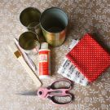Recull tots els materials

Dibuixa sobre la llauna la mesura exacta.

Retalla la tela a mesura justa de la llauna.

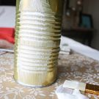Enganxa la tela amb cola fent pressió perquè no quedi malament.

Espera que sequi i posar una nova capa de cola rebaixada amb aigua per sobre de la tela. Deixar assecar i ja tenim la nostra llauna llesta.

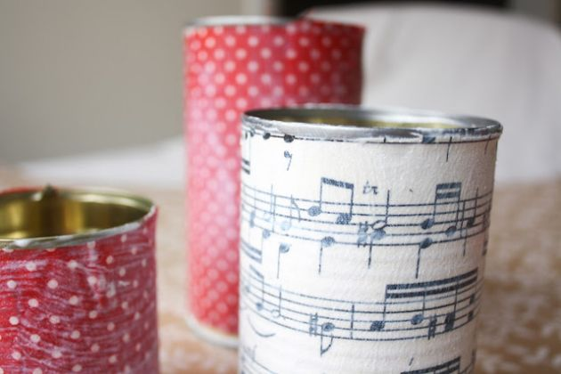

PUNT DE LLIBRE AMB PAPER RECICLAT
MATERIALS
- UNA CARTOLINA
- PAPERS DE COLORS (DIARIS, REVISTES…)
- TISORES
- UN REGLE
- COLA
- RETOLADORS
INSTRUCCIONS
- Dibuixa tres quadres de 6x6 en forma de L.

- Fes dues línies diagonals en els quadres laterals.
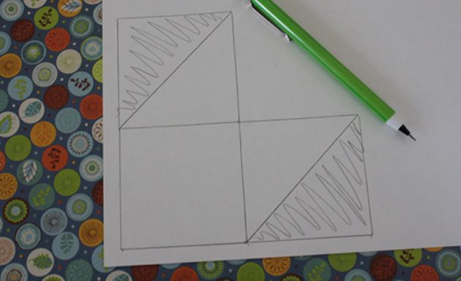
- Retalla els rectangles ombrejats. A continuació dibuixa la plantilla que has retallat sobre una cartolina.


- Dibuixa un quadre de 6x6cm sobre el full de revista, diari... Retalla’l i enganxa’l sobre la cartolina.
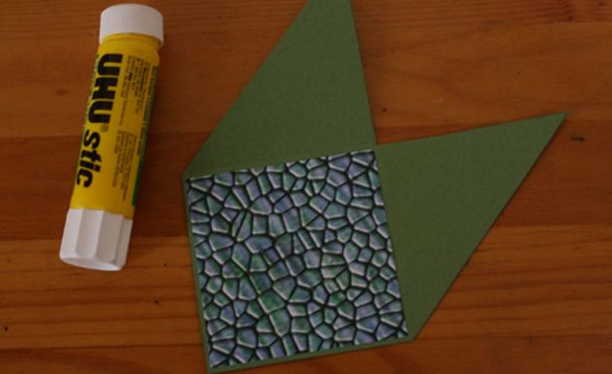
- Doblega els rectangles i enganxa’ls de manera que quedin com una butxaca.
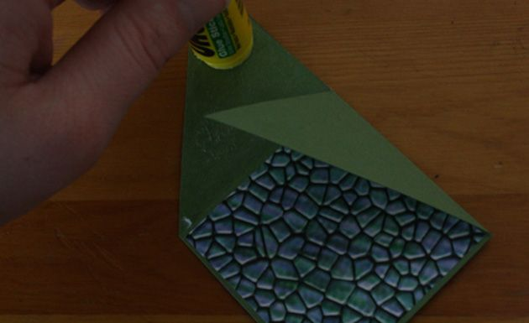
- Retalla un triangle amb el mateix paper de revista, diari... i enganxa’l en la part de cartolina que ha quedat lliure.
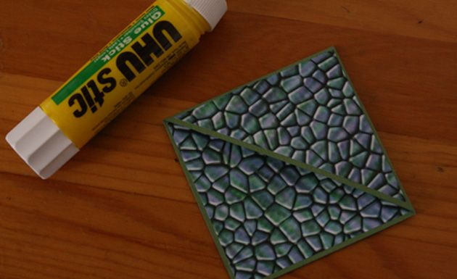
- Es pot decorar d’aquesta manera. Si tens més idees posa-les en pràctica.


PORTA ESPELMES
MATERIALS
- UN POT DE VIDRE
- PINTURA BLANCA
- FIL RÚSTIC
INSTRUCCIONS
- Treure qualsevol etiqueta que porti el pot de vindre. Ha de quedar completament net.
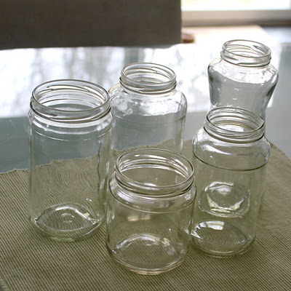
- Enrotlla el cordill amb la forma que més t’agradi.

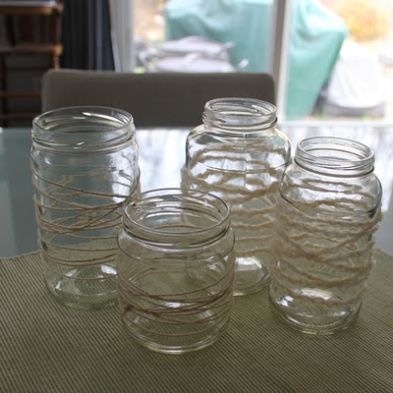
- Pinta tot el pot de color blanc i deixa que s’assequi.
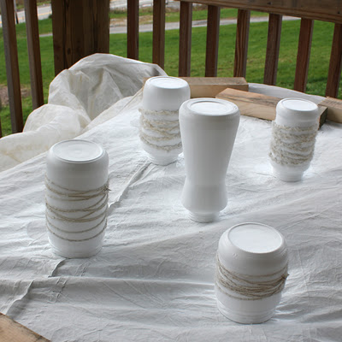
- Quan ja estigui retira el cordill i introdueix a dintre l’espelma.
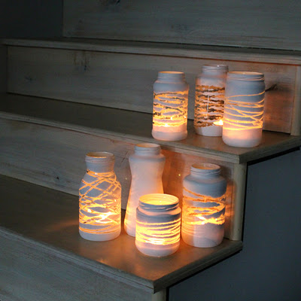

En quines condicions es produeixen més incendis a Catalunya

Com en altres regions del món amb clima mediterrani, el foc és una amenaça per als boscos de Catalunya. Tot sovint els incendis forestals comporten riscos per a la població i els primers minuts després d’iniciar-se un foc al bosc són crucials; si els mitjans d’extinció arriben en poc temps probablement evitaran un gran incendi. Per això és fonamental disposar de mesures preventives que permetin actuar amb rapidesa en els períodes de més risc. La resposta a la pregunta que dóna el títol a aquesta activitat és una de les claus de la prevenció. Us proposem una activitat per trobar-ne la resposta.
Simularem una reunió al Centre d’Emergències de Catalunya per preparar la campanya antiincendis de l’any vinent. Els responsables d’aquest centre han convocat els representants del Servei Meteorològic i dels Parcs de Bombers per determinar en quins moments cal estar més alerta per evitar els incendis forestals.
Feu grups de 4 alumnes i formeu parelles dins de cada grup: 2 meteoròlegs i 2 bombers. Cada parella farà una tasca diferent que després haureu de posar en comú.
Bombers
La parella que feu el rol de bombers treballareu amb dades sobre els incendis que es van produir en el darrer any disponible.
Posteriorment elaborareu conclusions sobre la distribució d’aquests incendis al llarg de l’any.

Incendis forestals. 2011
Per mesos
Font: Departament d'Agricultura, Ramaderia, Pesca, Alimentació i Medi Natural. Direcció General del Medi Natural i Biodiversitat.
 |  | Superfície afectada (ha)
 | Incendis | amb arbres | amb matolls | total
Gener | 29 | 3,7 | 17,1 | 20,9
Febrer | 59 | 23,3 | 138,8 | 162,1
Març | 40 | 2,6 | 19,8 | 22,4
Abril | 55 | 7,2 | 19,0 | 26,2
Maig | 64 | 10,2 | 70,4 | 80,6
Juny | 66 | 10,4 | 18,6 | 29,0
Juliol | 88 | 102,0 | 312,6 | 414,6
Agost | 63 | 10,3 | 90,6 | 100,9
Setembre | 56 | 25,0 | 13,4 | 38,4
Octubre | 51 | 14,6 | 176,5 | 191,0
Novembre | 2 | 0,0 | 0,4 | 0,4
Desembre | 13 | 4,8 | 5,4 | 10,2
Total | 586 | 214,1 | 882,5 | 1.096,7

- Completeu els quadres buits de la graella següent. Fixeu-vos que, a banda de completar dades, cal calcular la mitjana aritmètica del nombre d’incendis i de la superfície total cremada (en ha) per mes durant l’any.
Incendis forestals per mesos.
Mesos | Nombre d’incendis | Superficie total cremada(ha).
Mitjana aritmètica

Mitjana aritmética=nombre total de incendis dividit per nombre de mesos total.

- Representeu en un diagrama de barres les dades mensuals del nombre d’incendis. Feu un altre gràfic similar amb la superfície total que es va cremar cada mes.

- Fixeu-vos en les activitats que heu fet sobre el nombre d’incendis que s’han hagut d’extingir durant el darrer any i la superfície cremada: elaboreu conclusions que puguin ser útils per a la reunió que fareu al Centre d’Emergències.

Meteoròlegs
La parella que feu el rol de meteoròlegs treballareu amb les darreres dades climàtiques disponibles.
Posteriorment elaborareu conclusions sobre les característiques del nostre clima que puguin ser útils per a la prevenció d’incendis.
Termometria. 2010
Temperatures màximes. Gener-Juny. Comarques

Unitats: Graus centígrads.
Font: Departament de Territori i Sostenibilitat. Servei Meteorològic de Catalunya.
 |  | Mitjana mensual
 | Estacions | gener | febrer | març | abril | maig | juny
Alt Camp | Vila-rodona | 10,0 | 11,8 | 13,9 | 18,7 | 21,3 | 25,6
Alt Empordà | Roses | 11,3 | 12,9 | 14,4 | 19,4 | 21,4 | 26,5
Alt Penedès | la Granada | 10,6 | 12,0 | 14,5 | 19,5 | 21,6 | 25,9
Alt Urgell | la Seu d'Urgell | 7,2 | 8,1 | 12,2 | 17,1 | 18,6 | 23,6
Alta Ribagorça | el Pont de Suert | 7,2 | 8,0 | 12,8 | 17,6 | 18,8 | 23,3
Anoia | els Hostalets de Pierola | 9,6 | 11,3 | 13,9 | 18,8 | 20,6 | 25,6
Bages | Sant Salvador de Guardiola | 8,4 | 10,5 | 14,0 | 19,3 | 21,8 | 26,5
Baix Camp | Vinyols i els Arcs | 11,6 | 13,2 | 14,6 | 18,3 | 21,3 | 24,9
Baix Ebre | el Perelló | 10,5 | 12,4 | 14,6 | 18,7 | 21,9 | 26,1
Baix Empordà | la Bisbal d'Empordà | 11,7 | 13,0 | 15,1 | 20,2 | 21,7 | 27,3
Baix Llobregat | Vallirana | 11,0 | 12,7 | 15,1 | 20,0 | 21,7 | 26,8
Baix Penedès | el Vendrell | 12,1 | 13,2 | 15,1 | 19,7 | 21,6 | 25,4
Barcelonès | Barcelona-Obs. Fabra | 9,1 | 11,0 | 12,8 | 17,6 | 19,3 | 24,4
Berguedà | la Quar | 5,7 | 8,0 | 11,1 | 16,8 | 18,6 | 23,2
Cerdanya | Das | 5,8 | 7,3 | 10,9 | 15,6 | 16,3 | 21,5
Conca de Barberà | l'Espluga de Francolí | 8,0 | 10,4 | 13,6 | 18,8 | 21,4 | 26,1
Garraf | Sant Pere de Ribes-PN del Garraf | 12,0 | 13,7 | 15,3 | 19,6 | 21,6 | 25,6
Garrigues | la Granadella | 7,5 | 9,9 | 12,9 | 17,7 | 20,5 | 25,8
Garrotxa | Olot | 10,0 | 11,7 | 15,6 | 20,4 | 21,2 | 26,2
Gironès | Girona | : | : | : | : | : | :
Maresme | Vilassar de Mar | 12,0 | 13,7 | 15,1 | 18,5 | 19,8 | 24,5
Montsià | Amposta | 12,8 | 13,7 | 15,6 | 19,5 | 21,6 | 25,3
Noguera | Vallfogona de Balaguer | 9,3 | 12,1 | 15,7 | 20,5 | 23,4 | 28,6
Osona | Gurb | 8,0 | 10,3 | 13,5 | 18,2 | 20,5 | 26,0
Pallars Jussà | la Pobla de Segur | 7,3 | 10,0 | 15,5 | 20,6 | 22,4 | 27,3
Pallars Sobirà | Sort | 9,3 | 10,3 | 15,2 | 20,5 | 21,0 | 26,3
Pla d'Urgell | Castellnou de Seana | 9,0 | 11,7 | 15,3 | 20,4 | 23,2 | 28,0
Pla de l'Estany | Banyoles | 10,7 | 12,6 | 15,0 | 20,3 | 21,3 | 26,7
Priorat | Falset | 9,2 | 11,5 | 14,3 | 18,8 | 22,0 | 26,9
Ribera d'Ebre | Vinebre | 11,3 | 13,7 | 16,7 | 21,9 | 25,0 | 30,1
Ripollès | Sant Pau de Segúries | 7,3 | 9,0 | 12,6 | 16,3 | 17,1 | 22,2
Segarra | Cervera | 6,1 | 8,7 | 12,2 | 17,3 | 19,4 | 24,7
Segrià | Raimat | 9,2 | 11,5 | 15,2 | 19,8 | 22,6 | 27,4
Selva | Anglès | 11,4 | 12,8 | 15,6 | 20,5 | 21,4 | 26,7
Solsonès | Clariana de Cardener | 6,8 | 8,9 | 12,4 | 17,7 | 20,1 | 25,2
Tarragonès | Tarragona - Complex Educatiu | 12,3 | 14,5 | 16,4 | 20,3 | 22,6 | 25,5
Terra Alta | Horta de St. Joan | 8,2 | 10,7 | 14,2 | 19,0 | 21,0 | 27,1
Urgell | Tàrrega | 7,5 | 10,4 | 13,9 | 18,8 | 21,7 | 27,1
Val d'Aran | Vielha e Mijaran | 5,9 | 7,9 | 12,4 | 17,1 | 16,2 | 22,0
Vallès Occidental | Sabadell - Parc Agrari | 9,8 | 11,4 | 13,9 | 18,9 | 20,5 | 26,0
Vallès Oriental | Caldes de Montbui | 11,2 | 12,8 | 15,1 | 19,8 | 21,8 | 27,2

Termometria. 2010
Temperatures màximes. Juliol-Desembre. Comarques
Unitats: Graus centígrads.
Font: Departament de Territori i Sostenibilitat. Servei Meteorològic de Catalunya.

 |  | Mitjana mensual
 | Estacions | juliol | agost | setembre | octubre | novembre | desembre
Alt Camp | Vila-rodona | 30,4 | 28,7 | 24,9 | 19,9 | 14,5 | 11,8
Alt Empordà | Roses | 31,1 | 29,9 | 25,5 | 20,4 | 16,0 | 13,3
Alt Penedès | la Granada | 30,8 | 28,7 | 25,4 | 20,8 | 15,7 | 12,4
Alt Urgell | la Seu d'Urgell | 29,0 | 27,9 | 23,5 | 17,4 | 10,4 | 7,7
Alta Ribagorça | el Pont de Suert | 29,7 | 28,3 | 23,3 | 17,9 | 10,9 | 7,6
Anoia | els Hostalets de Pierola | 30,8 | 28,7 | 25,0 | 19,9 | 14,2 | 11,6
Bages | Sant Salvador de Guardiola | 31,9 | 29,9 | 25,8 | 19,6 | 12,7 | 9,4
Baix Camp | Vinyols i els Arcs | 29,0 | 28,5 | 26,0 | 21,3 | 16,7 | 13,0
Baix Ebre | el Perelló | 30,6 | 29,7 | 26,3 | 20,7 | 15,9 | 11,6
Baix Empordà | la Bisbal d'Empordà | 31,4 | 29,9 | 25,9 | 20,7 | 16,3 | 13,4
Baix Llobregat | Vallirana | 32,0 | 29,7 | 26,1 | 21,4 | 16,1 | 12,9
Baix Penedès | el Vendrell | 29,9 | 28,9 | 26,2 | 21,8 | 16,6 | 13,8
Barcelonès | Barcelona-Obs. Fabra | 30,7 | 29,2 | 25,1 | 19,8 | 14,4 | 11,5
Berguedà | la Quar | 28,6 | 26,6 | 21,7 | 16,4 | 10,1 | 8,3
Cerdanya | Das | 27,2 | 26,4 | 22,5 | 16,5 | 9,0 | 6,0
Conca de Barberà | l'Espluga de Francolí | 31,6 | 29,9 | 25,6 | 19,1 | 13,0 | 10,2
Garraf | Sant Pere de Ribes-PN del Garraf | 30,6 | 29,4 | 26,3 | 22,2 | 17,4 | 14,3
Garrigues | la Granadella | 31,5 | 29,9 | 25,1 | 18,8 | 12,6 | 9,2
Garrotxa | Olot | 31,7 | 29,6 | 25,4 | 19,9 | 14,7 | 12,4
Gironès | Girona | : | : | : | : | : | :
Maresme | Vilassar de Mar | 29,1 | 28,4 | 25,6 | 21,3 | 16,9 | 14,1
Montsià | Amposta | 28,8 | 28,5 | 26,7 | 22,1 | 17,6 | 13,4
Noguera | Vallfogona de Balaguer | 34,0 | 31,7 | 27,0 | 20,8 | 14,5 | 10,1
Osona | Gurb | 32,5 | 29,8 | 24,9 | 19,2 | 12,4 | 9,6
Pallars Jussà | la Pobla de Segur | 33,1 | 31,3 | 25,8 | 19,3 | 11,2 | 7,5
Pallars Sobirà | Sort | 32,4 | 30,9 | 25,7 | 20,0 | 12,1 | 9,1
Pla d'Urgell | Castellnou de Seana | 33,4 | 31,0 | 26,2 | 19,9 | 13,5 | 9,1
Pla de l'Estany | Banyoles | 31,5 | 30,0 | 25,8 | 20,2 | 15,4 | 12,5
Priorat | Falset | 31,9 | 30,7 | 26,3 | 19,6 | 14,4 | 10,8
Ribera d'Ebre | Vinebre | 35,1 | 34,0 | 29,5 | 22,9 | 17,1 | 11,9
Ripollès | Sant Pau de Segúries | 26,8 | 25,3 | 21,4 | 16,8 | 11,8 | 9,9
Segarra | Cervera | 31,1 | 28,9 | 23,7 | 17,2 | 10,8 | 7,7
Segrià | Raimat | 33,1 | 31,2 | 26,3 | 20,2 | 13,8 | 9,3
Selva | Anglès | 32,1 | 30,2 | 25,9 | 20,8 | 16,0 | 12,9
Solsonès | Clariana de Cardener | 31,0 | 29,3 | 24,4 | 17,8 | 11,2 | 9,0
Tarragonès | Tarragona - Complex Educatiu | 30,2 | 29,9 | 27,3 | 22,6 | 17,9 | 14,1
Terra Alta | Horta de St. Joan | 32,7 | 31,2 | 26,6 | 19,8 | 13,8 | 10,9
Urgell | Tàrrega | 32,8 | 30,7 | 25,6 | 19,1 | 12,6 | 8,8
Val d'Aran | Vielha e Mijaran | 26,8 | 25,3 | 21,3 | 16,6 | 10,2 | 7,4
Vallès Occidental | Sabadell - Parc Agrari | 31,5 | 29,8 | 25,4 | 20,3 | 14,7 | 12,1
Vallès Oriental | Caldes de Montbui | 31,7 | 30,0 | 26,0 | 21,3 | 15,9 | 12,9

Termometria. 2010
Temperatures mínimes. Gener-Juny. Comarques

 |  | Mitjana mensual
 | Estacions | gener | febrer | març | abril | maig | juny
Alt Camp | Vila-rodona | 3,5 | 3,3 | 4,3 | 7,4 | 9,4 | 13,8
Alt Empordà | Roses | 3,3 | 3,7 | 5,3 | 8,6 | 12,2 | 16,1
Alt Penedès | la Granada | 3,3 | 2,7 | 4,5 | 8,1 | 10,2 | 14,0
Alt Urgell | la Seu d'Urgell | -2,2 | -2,3 | -0,1 | 4,2 | 6,5 | 10,2
Alta Ribagorça | el Pont de Suert | -3,7 | -4,0 | -2,0 | 2,1 | 4,7 | 8,4
Anoia | els Hostalets de Pierola | 2,8 | 2,9 | 4,6 | 8,2 | 10,2 | 14,4
Bages | Sant Salvador de Guardiola | -0,2 | -1,0 | 0,9 | 4,5 | 7,2 | 11,6
Baix Camp | Vinyols i els Arcs | 4,7 | 4,4 | 6,5 | 9,1 | 11,3 | 15,7
Baix Ebre | el Perelló | 5,0 | 5,0 | 6,6 | 9,9 | 11,8 | 16,0
Baix Empordà | la Bisbal d'Empordà | 1,3 | 1,5 | 2,9 | 6,1 | 9,4 | 13,7
Baix Llobregat | Vallirana | 4,3 | 4,7 | 6,1 | 9,8 | 11,7 | 15,8
Baix Penedès | el Vendrell | 4,2 | 3,5 | 5,0 | 8,0 | 10,7 | 15,2
Barcelonès | Barcelona-Obs. Fabra | 3,5 | 4,4 | 5,8 | 10,2 | 11,4 | 16,0
Berguedà | la Quar | -1,2 | -1,1 | 0,8 | 5,1 | 6,7 | 11,4
Cerdanya | Das | -5,2 | -5,3 | -4,5 | -0,7 | 1,8 | 4,9
Conca de Barberà | l'Espluga de Francolí | 1,4 | 1,1 | 2,8 | 6,3 | 8,6 | 12,9
Garraf | Sant Pere de Ribes-PN del Garraf | 4,2 | 4,7 | 5,9 | 9,4 | 11,3 | 15,2
Garrigues | la Granadella | 0,7 | 0,9 | 3,2 | 6,8 | 9,0 | 12,8
Garrotxa | Olot | -0,2 | -0,5 | 1,7 | 5,3 | 8,3 | 12,4
Gironès | Girona | : | : | : | : | : | :
Maresme | Vilassar de Mar | 5,7 | 6,1 | 7,5 | 10,7 | 12,7 | 17,0
Montsià | Amposta | 5,7 | 5,4 | 6,8 | 10,2 | 13,4 | 17,4
Noguera | Vallfogona de Balaguer | 0,9 | 0,0 | 2,5 | 6,7 | 8,7 | 13,6
Osona | Gurb | -0,2 | -0,4 | 1,0 | 4,6 | 6,8 | 11,1
Pallars Jussà | la Pobla de Segur | -1,5 | -1,5 | 1,0 | 4,6 | 7,3 | 12,3
Pallars Sobirà | Sort | -2,3 | -1,6 | 0,3 | 4,2 | 7,1 | 10,2
Pla d'Urgell | Castellnou de Seana | 0,9 | 0,0 | 2,1 | 5,9 | 8,8 | 13,0
Pla de l'Estany | Banyoles | 2,8 | 2,4 | 4,5 | 8,2 | 10,3 | 14,8
Priorat | Falset | 2,4 | 2,6 | 4,6 | 8,3 | 10,0 | 14,0
Ribera d'Ebre | Vinebre | 2,7 | 1,3 | 4,5 | 8,5 | 10,9 | 15,6
Ripollès | Sant Pau de Segúries | -2,5 | -3,2 | -1,7 | 2,2 | 4,5 | 8,9
Segarra | Cervera | 0,0 | -0,1 | 1,8 | 5,6 | 7,6 | 11,9
Segrià | Raimat | 0,9 | 0,3 | 2,9 | 7,2 | 9,2 | 13,2
Selva | Anglès | 1,2 | 0,6 | 2,6 | 6,4 | 9,1 | 13,5
Solsonès | Clariana de Cardener | -0,2 | 0,2 | 2,0 | 6,1 | 7,8 | 12,2
Tarragonès | Tarragona - Complex Educatiu | 4,9 | 4,4 | 6,0 | 9,6 | 12,1 | 16,7
Terra Alta | Horta de St. Joan | 2,2 | 2,3 | 3,9 | 7,8 | 9,2 | 13,5
Urgell | Tàrrega | 1,3 | 1,5 | 3,8 | 7,9 | 9,5 | 13,9
Val d'Aran | Vielha e Mijaran | -2,4 | -2,5 | -0,2 | 3,6 | 4,7 | 8,6
Vallès Occidental | Sabadell - Parc Agrari | 1,9 | 1,6 | 3,3 | 6,8 | 9,3 | 13,3
Vallès Oriental | Caldes de Montbui | 2,1 | 1,5 | 2,9 | 6,5 | 9,3 | 13,5

Termometria. 2010
Temperatures mínimes. Juliol-Desembre. Comarques
Unitats: Graus centígrads.
Font: Departament de Territori i Sostenibiltat. Servei Meteorològic de Catalunya.

 |  | Mitjana mensual
 | Estacions | juliol | agost | setembre | octubre | novembre | desembre
 |  |  |  |  |  |  |  | Mitjana
 |  |  |  |  |  |  |  | anual
Alt Camp | Vila-rodona | 18,2 | 17,4 | 14,3 | 10,1 | 6,1 | 2,9 | 9,3
Alt Empordà | Roses | 20,7 | 19,5 | 15,7 | 11,9 | 6,5 | 4,1 | 10,7
Alt Penedès | la Granada | 18,3 | 17,9 | 14,6 | 10,4 | 5,3 | 2,8 | 9,4
Alt Urgell | la Seu d'Urgell | 14,8 | 13,0 | 9,9 | 5,7 | -0,3 | -2,3 | 4,8
Alta Ribagorça | el Pont de Suert | 11,8 | 10,0 | 7,4 | 3,5 | -2,5 | -3,9 | 2,7
Anoia | els Hostalets de Pierola | 19,2 | 17,7 | 14,7 | 10,7 | 5,4 | 2,9 | 9,5
Bages | Sant Salvador de Guardiola | 16,0 | 15,2 | 11,3 | 7,0 | 0,6 | -1,5 | 6,0
Baix Camp | Vinyols i els Arcs | 20,4 | 19,6 | 16,7 | 12,1 | 7,4 | 4,3 | 11,1
Baix Ebre | el Perelló | 20,6 | 19,4 | 16,6 | 12,7 | 8,3 | 4,4 | 11,4
Baix Empordà | la Bisbal d'Empordà | 17,8 | 17,2 | 13,5 | 9,5 | 4,1 | 1,9 | 8,3
Baix Llobregat | Vallirana | 20,8 | 19,6 | 16,6 | 12,4 | 7,6 | 5,0 | 11,2
Baix Penedès | el Vendrell | 20,0 | 19,4 | 16,0 | 11,5 | 6,1 | 3,1 | 10,3
Barcelonès | Barcelona-Obs. Fabra | 20,7 | 19,2 | 16,3 | 12,1 | 7,2 | 5,2 | 11,0
Berguedà | la Quar | 16,1 | 14,4 | 11,3 | 7,1 | 1,2 | -0,2 | 6,0
Cerdanya | Das | 9,4 | 7,2 | 4,6 | 1,2 | -4,8 | -7,0 | 0,2
Conca de Barberà | l'Espluga de Francolí | 17,4 | 16,0 | 12,8 | 8,6 | 4,3 | 0,9 | 7,8
Garraf | Sant Pere de Ribes-PN del Garraf | 20,2 | 19,3 | 16,6 | 11,9 | 6,9 | 4,7 | 10,9
Garrigues | la Granadella | 18,4 | 16,9 | 13,3 | 8,2 | 3,4 | -0,4 | 7,8
Garrotxa | Olot | 17,0 | 15,5 | 12,1 | 8,2 | 1,7 | 0,0 | 6,8
Gironès | Girona | : | : | : | : | : | : | :
Maresme | Vilassar de Mar | 21,7 | 20,6 | 17,8 | 13,6 | 8,7 | 6,0 | 12,4
Montsià | Amposta | 21,7 | 20,4 | 17,2 | 13,2 | 8,7 | 5,3 | 12,2
Noguera | Vallfogona de Balaguer | 18,5 | 16,8 | 12,9 | 8,0 | 2,0 | -0,4 | 7,6
Osona | Gurb | 16,2 | 15,3 | 12,3 | 7,6 | 1,1 | -1,0 | 6,2
Pallars Jussà | la Pobla de Segur | 17,1 | 15,2 | 11,2 | 6,7 | 0,2 | -2,1 | 5,9
Pallars Sobirà | Sort | 14,6 | 12,6 | 8,9 | 5,1 | -0,6 | -2,7 | 4,7
Pla d'Urgell | Castellnou de Seana | 17,5 | 16,1 | 12,1 | 8,0 | 1,9 | -0,9 | 7,2
Pla de l'Estany | Banyoles | 19,4 | 18,1 | 14,7 | 10,8 | 5,3 | 3,0 | 9,6
Priorat | Falset | 19,2 | 17,8 | 14,7 | 10,3 | 5,2 | 2,1 | 9,3
Ribera d'Ebre | Vinebre | 20,9 | 19,1 | 15,0 | 9,6 | 4,0 | 0,2 | 9,4
Ripollès | Sant Pau de Segúries | 13,3 | 12,0 | 9,0 | 5,1 | -1,1 | -2,9 | 3,7
Segarra | Cervera | 17,1 | 15,7 | 12,2 | 7,6 | 2,4 | -0,6 | 6,8
Segrià | Raimat | 18,1 | 15,9 | 12,2 | 7,1 | 1,8 | -0,7 | 7,4
Selva | Anglès | 17,2 | 16,7 | 12,9 | 8,4 | 3,4 | 0,4 | 7,7
Solsonès | Clariana de Cardener | 16,8 | 15,6 | 11,9 | 7,8 | 2,3 | 0,5 | 7,0
Tarragonès | Tarragona - Complex Educatiu | 21,6 | 20,8 | 17,5 | 12,6 | 7,6 | 4,8 | 11,6
Terra Alta | Horta de St. Joan | 17,9 | 16,9 | 13,9 | 9,5 | 5,1 | 1,8 | 8,7
Urgell | Tàrrega | 19,2 | 17,8 | 14,1 | 9,4 | 3,8 | 0,8 | 8,6
Val d'Aran | Vielha e Mijaran | 12,5 | 11,2 | 8,0 | 4,5 | 0,4 | -1,9 | 3,9
Vallès Occidental | Sabadell - Parc Agrari | 18,6 | 17,8 | 14,3 | 9,4 | 4,0 | 2,0 | 8,6
Vallès Oriental | Caldes de Montbui | 18,9 | 17,8 | 14,4 | 9,5 | 3,2 | 1,2 | 8,5

Fixeu-vos que, a banda de completar dades, s’han de calcular les mitjanes aritmétiques mensuals de temperatura tal com indica l’exemple i, finalment, les mitjanes anuals. S’ha escollit un observatori del prelitoral, com a zona representativa de les comarques de Catalunya on es concentren la major part dels incendis (litoral, prelitoral i depressió central).

Temperatura mitjana a la nostra comarca (Vallès Oriental).

Mes | Temperatura màxima mitjana | Temaperatura mínima mitjana | Temperatura mitjana mensual
Gener
Febrer

Per visualitzar millor totes les dades, feu un climograma, que és una representació gràfica de les dades climàtiques anuals d’una localitat.
- Dibuixa els eixos en un paper mil·limetrat.
- Divideix l’eix horitzontal en dotze parts iguals i escriu, a sota de cadascuna, les inicials dels mesos de l’any.
- Representa les dades climàtiques als eixos verticals.
- Assenyala la temperatura màxima de cada mes amb un punt vermell, mínima amb un punt blau i negre la mitjana. Uneix els punts i obtindràs la línia de les temperatures.
- Fixant-vos en les activitats que heu fet sobre l’evolució dels paràmetres climàtics al llarg de l’any, elaboreu conclusions que puguin ser útils per a la reunió que fareu al Centre d’Emergències.

Reunió de bombers i meteoròlegs al Centre d'Emergències de Catalunya.
Formeu novament els grups de 4 inicials i feu les tasques següents:
- En parelles poseu en comú les feines i conclusions a les quals heu arribat durant el treball.
- Quins són els moments de l’any en què hi ha més risc d’incendi? Per què?

- Tenint en compte que el clima de Catalunya és majoritàriament mediterrani i que, per tant, pot experimentar molta variabilitat d’un any a un altre, quines són les condicions climàtiques que afavoreixen el risc d’incendi independentment de l’època de l’any en què es produeixin? Per què?

- Elaboreu unes conclusions conjuntes relacionant el treball fet per cada parella.

